Chapitre 3 – Pourquoi la révolution industrielle est-elle née en Angleterre ?

L’expression « révolution industrielle » apparaît en France au début du XIXème siècle sous la plume de Marx et Engels dans Le Manifeste en 1848. Mais c’est seulement dans les années 1880 que son emploi devient courant. Pour définir la révolution industrielle, on peut retenir cinq éléments :
- le développement des techniques et l’extension du marché

- la spécialisation sur le marché national et international

- l’urbanisation et l’apparition des usines

- la diffusion des biens manufacturés et l’accumulation de capital technique (mécanisation et prod° industrielle)

- la naissance de nouvelles classes sociales liées au capital et non plus à la terre

Les chercheurs ne seront probablement jamais complètement unanimes sur les causes de la Révolution Industrielle. Ils sont plus susceptibles de conclure que la Révolution Industrielle s’est produite du fait d'une combinaison unique de circonstances favorables : scientifiques, démographiques, politiques, géographiques, militaires, etc. Condition que l’Angleterre fut le premier pays à réunir.

Section 1 / La révolution agricole comme préalable à la révolution industrielle
La première condition à l’industrialisation est évidente : il faut que l’agriculture puisse nourrir une main d’œuvre industrielle qui, désormais, ne peut plus satisfaire ses besoins essentiels par l’autoconsommation. En d’autres termes, la productivité agricole doit augmenter significativement. C’est précisément ce qu’a permis la révolution agricole.
Le concept de révolution agricole, peu justifié par la lenteur des transformations qui s’étendent en fait du XVIème au XIXème siècle, s’explique néanmoins parce que « les changements ne se sont pas produits par l’expansion de l’ancien système économique et social mais par la création d’un nouveau » (Trevelyan).
- un état d’esprit nouveau et propice aux découvertes :
Au début du XVIIIème siècle, l’agronomie est à la mode dans toutes les sphères de la société. Les gens ont conscience de vivre une période unique de l’histoire : celle où grâce à la maîtrise qu’il acquiert sur l’environnement, l’homme peut enfin se libérer de millénaires de pénuries où la vie était constamment menacée par l’insuffisance de nourriture. Au lieu de subir les caprices de la nature, l’homme pourra la contrôler et produire la quantité nécessaire. C’est évidemment une révolution et on comprend mieux l’engouement pour tout ce qui concerne l’agriculture.
- une nouvelle organisation de l’agriculture : le mouvement des enclosures
Avant le XVIllème siècle prévalait le système d'Open Field. Principe: autour de chaque village se trouvaient trois champs où alternaient les phases de culture de différentes céréales (blé, seigle, avoine ou orge) en laissant chaque année un de ces trois champs en phase de jachère pour laisser la terre se reposer. CM Ces terres étaient partagées entre tous les paysans du village, ils se répartissaient ainsi le fruit des récoltes entre eux mais aussi les phases de travail. Les outils, tels que la charrue, trop coûteux à l'époque pour être détenus par un seul propriétaire, étaient aussi partagés.

L'avantage de ce système était évident au niveau social : la mise en commun des terres et des outils avec le partage des récoltes assurait à chacun un minimum de subsistance (notamment pour ceux qui ne possédaient pas de terre).
Cependant, l'Open Field était économiquement inefficace au regard de trois critères principaux :

- Perte de rentabilité due au système de la jachère (=perte de récoltes), aux déplacements d'un champ à l'autre et à l'éloignement des bâtiments d'exploitation des lieux de culture (perte de temps)

- Opportunisme : l'incompétence ou la négligence des uns pouvait impacter les résultats des autres

- Frein à l'innovation : la communautarisation des terres impliquait l'accord de tous pour introduire un changement.

• Or, l'absence d'ouverture vers l'extérieur (=au-delà du village)) de la plupart des agriculteurs conduisait à des résistances à tout changement par rapport aux méthodes traditionnelles. Leur objectif était simplement de répondre aux besoins journaliers et non de maximiser les fruits de leur travail.

- Apparition et extension du mouvement des enclosures

• Principe : transformer les terres communes en terres privées. Les terres se retrouvaient ainsi partagées entre différents propriétaires et certaines parcelles qui jusque-là n'étaient pas utilisées furent cultivées.
Ce partage ne fut pas égal : les petits paysans reçurent de petites parcelles de terre alors que les seigneurs locaux S'appropriaient une grande partie des terres.
Ce mouvement prit véritablement de l'ampleur à partir de 1760.

Les enclosures s’accélèrent jusqu’à la disparition presque total de l’open Field au XIXème siècle. Elles ont permis la multiplication des innovations agraires en même temps que le remembrement des terres et la création de grands domaines. Le fermier seul peut décider d’une innovation sans avoir l’accord de la communauté et il est d’autant plus incité à le faire que les bénéfices éventuels lui reviendront.
Les domaines passent d’une moyenne de 25 hectares au début du XVIIIème siècle à 60 ha vers 1800. Les grands propriétaires rachètent les petites exploitations et les petits tenanciers libres (yeomen) disparaissent peu à peu. La concentration permet la rationalisation et l’application de nouvelles méthodes car le grand domaine peut plus facilement réunir les capitaux nécessaires aux investissements.
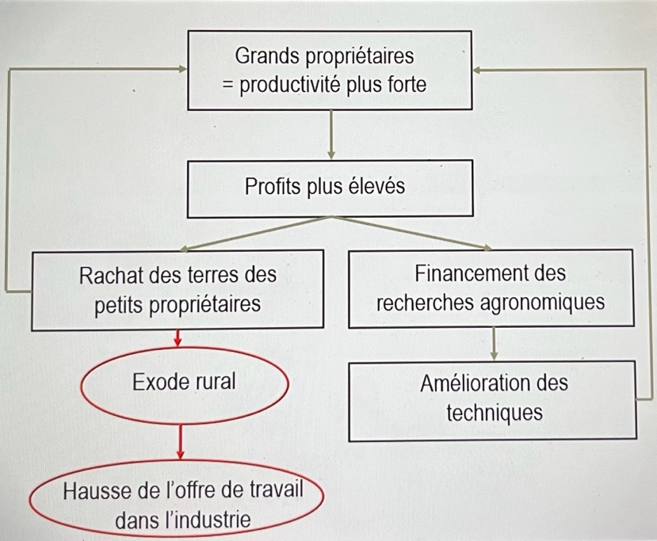

- Résultat : l’augmentation des rendements agricoles
La production augmente donc grâce aux nouvelles méthodes mais aussi par la mise en culture de davantage de terres. La production totale agricole totale aurait donc à peu près doublé entre le début et la fin du XVIIIème siècle.
La productivité aurait augmenté de plus de 60% entre 1650 et 1800, ce qui implique moins d’hommes nécessaires par unité de surface pour une même production.
C’est précisément à ce niveau que réside la clé de l’industrialisation : l’augmentation des rendements (i.e. hausse de la production) doit être combinée avec la hausse de la productivité du travail (i.e. libération de la main d’œuvre pour d’autres activités).
Concrètement, il faut que l’agriculture dégage un surplus croissant permettant de nourrir les nouveaux travailleurs urbains tout en relâchant de la main d’œuvre.
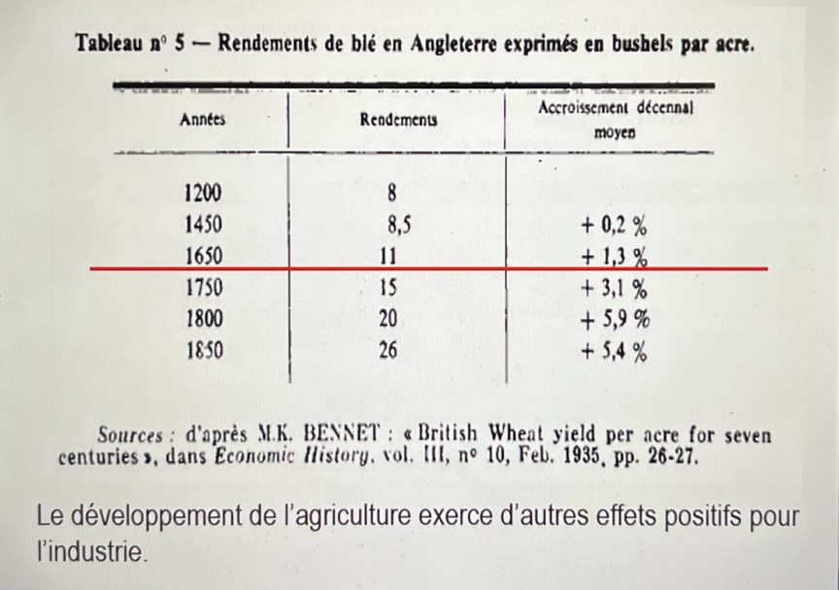

Le développement de l’agriculture exerce d’autres effets positifs pour l’industrie :
- elle fournit des produits et matières premières qui seront transformés par les usines (brasseries, textile,…)

- elle fournit des marchés croissants pour les produits manufacturés (outils en fer, clôtures, machines, bien de consommation courante,…) surtout si les revenus agricoles augmentent.

- Elle dégage une épargne qui pourra s’investir dans l’industrie

- Elle fournit de l’or ou des devises par ses exportations qui permettront d’importer les matières premières (comme le coton) ou encore des biens d’équipement nécessaires au développement industriel.
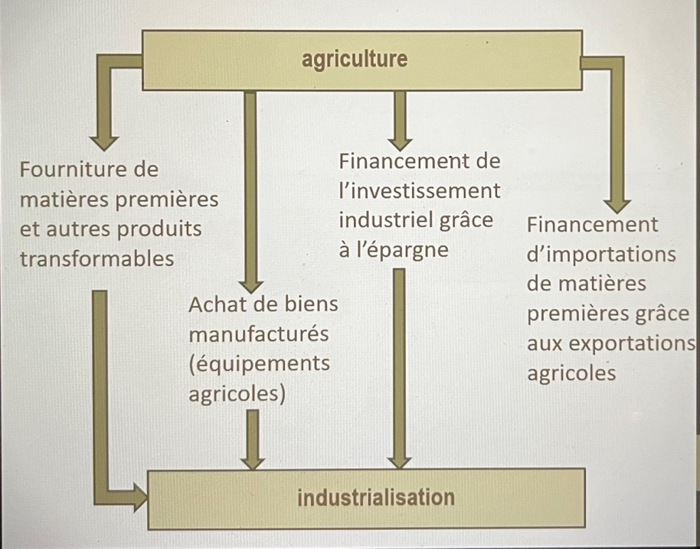
Ces liens dynamiques entre l’agriculture et l’industrie ont été mal compris au moment de la révolution industrielle. Les économistes classiques voyaient dans l’agriculture un frein à la croissance qui devrait se réaliser malgré elle et non grâce à elle.
Selon Ricardo, les rendements agricoles décroissants auraient pour conséquence des pénuries alimentaires et l’augmentation des prix agricoles. Les salaires fixés au niveau de subsistance augmenteraient alors au détriment des profits et de l’accumulation de capital. `
Or, pour les classiques, accumuler du capital (c’est-à-dire investir) est la condition première de la croissance de la production industrielle. Les classiques n’ont pas vu que l’accélération du progrès technique allait entraîner au contraire une situation de surproduction alimentaire et de baisse des prix à long terme.
Même si l’essor de l’agriculture n’a pas été l’élément unique et suffisant de la révolution industrielle, elle en a été la condition nécessaire. La relation va d’ailleurs s’inverser au siècle suivant car l’industrie permettra à son tour de relancer le secteur primaire grâce à des machines plus perfectionnées et des engrais chimiques.

Section 2 / Le rôle des prix relatifs dans le choix de la technologie de production : l’explication de Robert Allen
La technologie utilisée avant la Révolution Industrielle était intensive en travail et économe en biens d’équipement et en énergie, alors que la nouvelle technologie était intensive en biens d’équipement et en énergie, et économe en main d’œuvre.

Idée de Bob Allen : L’analyse des différences de prix relatifs entre pays et de leur évolution au cours du temps peut donc aider à comprendre pourquoi les technologies de la Révolution Industrielle, économes en travail et intensives en capital et en énergie, ont été inventées et d’abord adoptées en Grande-Bretagne et non ailleurs.
Nous pouvons utiliser le même raisonnement afin d’expliquer pourquoi cela n’a pas eu lieu de nombreux siècles auparavant.
Il n’y a pas de doute sur le fait que l’inventivité de la Grande-Bretagne a été un atout. Le pays possédait de nombreux travailleurs qualifiés, ingénieurs et concepteurs qui pouvaient construire les machines conçues par les inventeurs. Mais d’autres pays disposaient de telles ressources.

Réfléchissons mtn aux éléments qui influencent l’arbitrage entre capital et travail. D’un point de vue strictement économique, qu’est ce qui incite une entreprise à privilégier le capital par rapport au travail (ou inversement) ? leur prix relatif

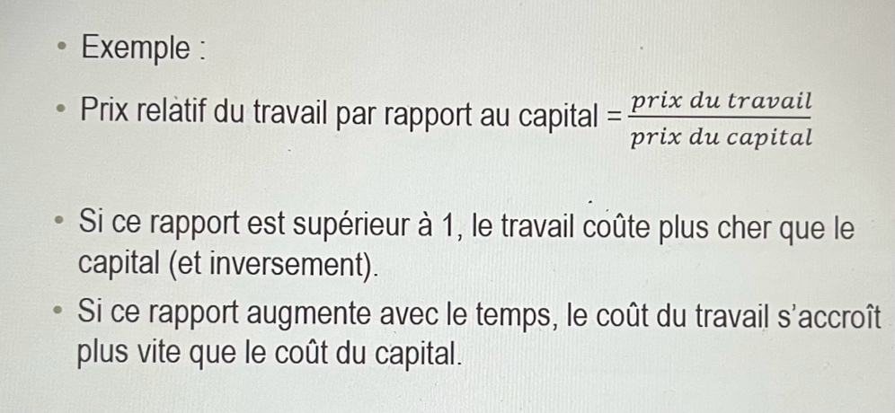

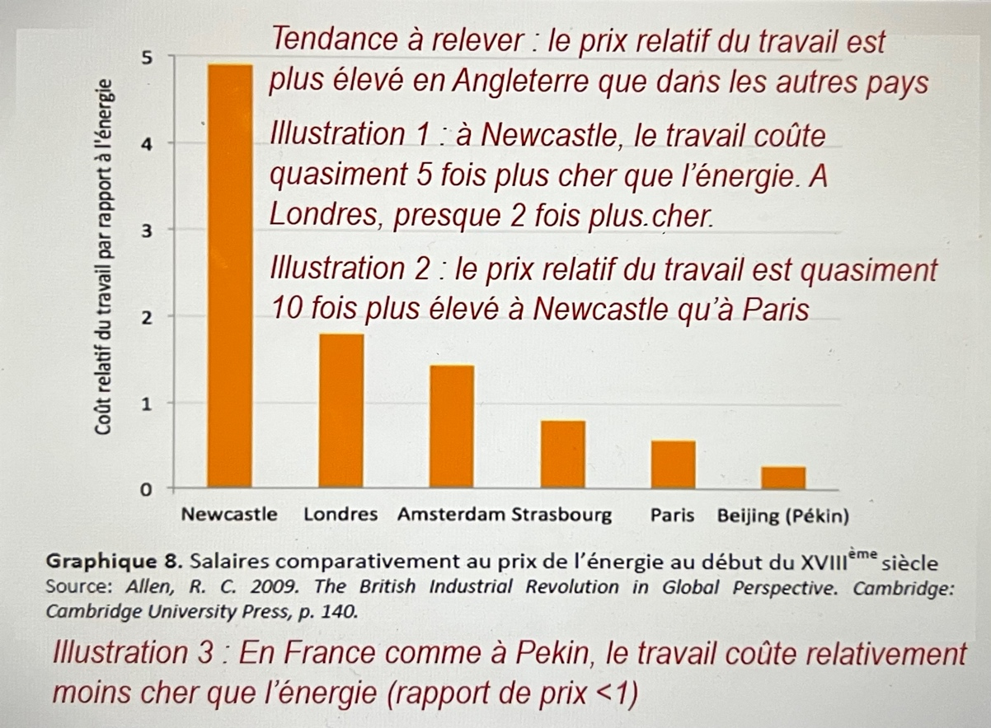
Graphique 8. Salaires comparativement au prix de l’énergie au début du XVIIIème siècle
Source: Allen, R. C. 2009. The British Industrial Revolution in Global Perspective. Cambridge: Cambridge University Press, p. 140.
Le Graphique 8 représente le prix du travail relativement au prix de l’énergie dans diverses villes au début du XVIIIème siècle.
En d’autres termes, il représente les salaires des travailleurs du bâtiment divisés par le prix de l’énergie (plus précisément, le prix d’un million de British Thermal Units (BTU), une unité d’énergie équivalente à un peu plus de 1000 joules).
On constate que le travail était très cher relativement à l’énergie en Angleterre et aux Pays-Bas. Il était moins cher en France (à Paris et à Strasbourg), et bien moins cher en Chine.

Les salaires étaient élevés en Angleterre, relativement à l’énergie, à la fois parce que les salaires Anglais étaient plus élevés que les salaires ailleurs, et parce que le prix du charbon était plus faible en Angleterre, qui en possédait beaucoup, que dans les autres villes du graphique.

CCL : Le prix relatif du travail par rapport à l’énergie (charbon) étant très élevé en Angleterre, les producteurs ont été incités à développer des processus de production utilisant intensivement l’énergie et économisant le travail.

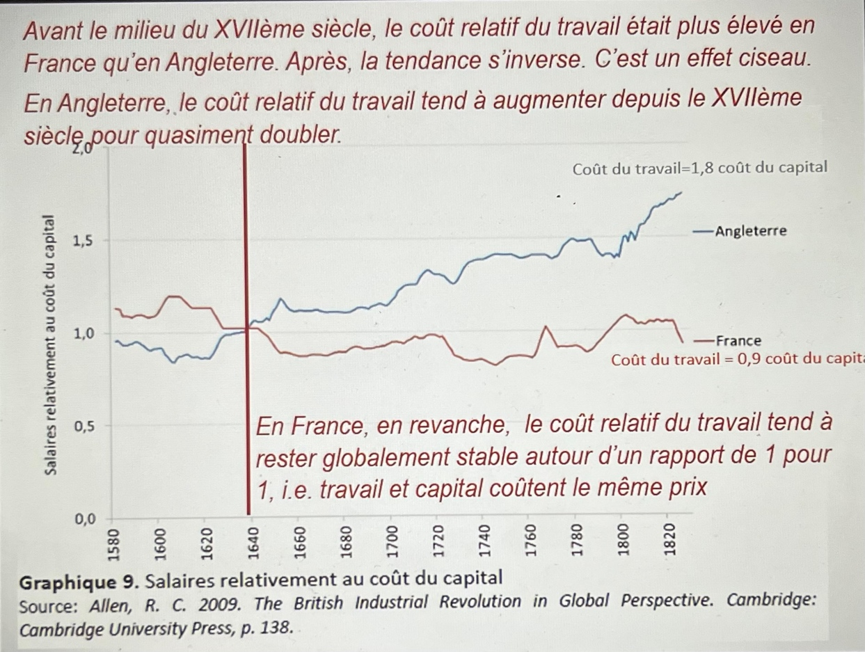
Graphique 9. Salaires relativement au coût du capital
Source: Allen, R. C. 2009. The British Industrial Revolution in Global Perspective. Cambridge: Cambridge University Press, p. 138.

CC : le cout relatif du travail plus élevée en Angleterre qu’en France explique également l’incitation des producteurs anglais à substituer le capital au travail tandis que l’arbitrage des producteurs français était quasiment symétrique

Le Graphique 9 représente l’évolution le coût du travail comparativement au coût des biens d’équipement en Angleterre et en France de la fin du XVIème siècle jusqu’à la fin du XIXème siècle. Il représente les salaires des travailleurs du bâtiment, divisés par le coût d’utilisation des biens d’équipement. Ce coût est calculé à partir du prix du métal, du bois, de la brique et du coût de l’emprunt, et il prend en compte le taux auquel les biens d’équipement s’usent, ou se déprécient.

Comme on peut le constater, les salaires relativement au coût du capital en Angleterre et en France étaient similaires au milieu du XVIIème siècle, mais à partir de ce moment-là, en Angleterre, et contrairement à la France, le coût du travail a constamment augmenté relativement au coût du capital.
En d’autres termes, les incitations à remplacer les travailleurs par des machines ont augmenté en Angleterre durant cette période, mais elles n’ont pas augmenté en France. En France, les incitations à économiser de la main-d’œuvre grâce à des innovations étaient plus importantes à la fin du XVIème siècle que 200 ans plus tard, à l’époque où la Révolution Industrielle commençait à transformer la Grande-Bretagne.

En Angleterre, les salaires étaient élevés, alors que l’énergie et les biens d’équipement étaient bon marché : il fait donc sens que les technologies de la Révolution Industrielle, intensives en énergie et en capital, et économes en main-d’œuvre, aient d’abord été adoptées là-bas.
En conséquence, au cours des premières années de la Révolution Industrielle, la technologie a évolué plus rapidement en Angleterre qu’en Europe continentale, et encore plus rapidement qu’en Asie.

Pour quelles raisons des pays comme la France et l’Allemagne, et finalement la Chine et l’Inde, ont-ils adopté ces nouvelles technologies ?

L’une des réponses possible est qu’un progrès technologique supplémentaire a été réalisé, c’est-à-dire qu’une nouvelle technologie a été développée, qui a supplanté la technologie en place.
Un deuxième facteur permettant la diffusion des nouvelles technologies dans le monde est la croissance des salaires et la baisse du coût de l’énergie (due, par exemples, à des coûts de transports plus faibles, permettant aux pays d’importer de l’énergie de l’étranger à faible coût).

Mais, comme la plupart des arguments concernant les causes de la Révolution Industrielle, la théorie d’Allen est controversée.

Par exemple, Joel Mokyr, spécialiste de l'histoire de la technologie, affirme que les véritables sources du changement technologique se trouvent dans la révolution scientifique opérée en Europe, dans la philosophie des Lumières, et dans les capacités techniques des artisans qui ont permis de construire les machines perfectionnées de l'époque.

Selon lui, même si les prix relatifs des facteurs peuvent pousser les inventions dans une direction ou une autre, ils sont davantage le volant que le moteur du progrès technologique.

Section 3 / Le rôle du gouvernement : une approche institutionnaliste de la révolution industrielle

Au XVIIIème siècle en Angleterre, dans l’esprit des libéraux comme Smith, le gouvernement doit se militer à trois domaines :

- protéger les individus de « l’injustice et de l’oppression » à l’intérieur,
- assurer la défense du pays
- « ériger et entretenir » les constructions publiques.

Ce cadre est renforcé au XVIIIème siècle mais il vient de beaucoup plus loin. La protection des biens et des individus est mieux garantie par le nouveau régime parlementaire, les droits civils sont reconnus, le risque de confiscation arbitraire par le souverain a été éliminé, l’ordre public est maintenu, les contrats et la propriété sont protégés, les droits des inventeurs sont reconnus,…

Dans l’ensemble, l’Angleterre apparaît au XVIIIème siècle comme le pays d’Europe qui offre le milieu le plus favorable à l’essor d’une économie de marché.

Pour North, ce sont justement les institutions et leur évolution donnent la clé de la performance des économies.

Les institutions sont définies comme les règles, les codes de conduite, les normes de comportement, mais aussi la manière dont ces conventions sont appliquées.

Les droits de propriétés sont essentiels ici et particulièrement dans le domaine de l’innovation et donc du déclenchement de la révolution industrielle.

A côté des coûts de production, existent des coûts de transaction que North définit comme des coûts institutionnels d’information, de négociation, de rédaction et d’exécution des contrats,… On peut les classer en 3 catégories :

- les coûts de recherche qui concernent l’information préalable nécessaire à l’échange

- les coûts de négociation impliqués par la détermination des conditions et termes de l’échange ;

- les coûts d’application des contrats au sens large, c’est-à-dire tout le côté juridique qui découle de leur mise en œuvre conforme aux termes initiaux.

Des coûts de transactions élevés constituent un obstacle à la croissance et le rôle des institutions est justement de réduire ces coûts pour favoriser la croissance.

L’histoire économique de l’Occident est l’histoire de la «mise en place progressive d’institutions adaptées, propres à contenir la montée des coûts de transactions qui accompagne la division accrue du travail et donc la complexité croissante des sociétés».

En effet, dans une communauté réduite, les liens personnels limitent ces coûts car les participants à l’échange se connaissent et se montrent donc loyaux.
Les coûts de production y sont en revanche élevés car la société n’est pas spécialisée et dispose de peu de captal technique.

Lorsque le marché s’élargit, les relations économiques deviennent impersonnelles et il faut protéger les contractants des fraudes, abus,…par tout un arsenal institutionnel et notamment juridique. Les coûts de transaction augmentent donc. Mais les coûts de production diminuent au fur et à mesure que la société se spécialise et que le capital s’accumule.
Toute la question est de savoir si la baisse des coûts de production ne sera pas annulée par la hausse des coûts de transaction. Les institutions seules feront la différence.

 | Coûts de production | Coûts de transaction
Société primitive | élevés | faibles
Société développée | faibles | élevés

Se met donc en place un cadre légal et institutionnel favorable à la paix civile, aux échanges et à la production (North 1981).

Par exemple, sur le plan religieux, l’opposition est flagrante entre la France qui rejette ses huguenots en 1685 et perd un potentiel humain considérable, potentiel récupéré en partie par l’Angleterre qui finit par accepter en 1689 ces dissidents (par rapport à la religion officielle, l’anglicanisme).

Ces non conformistes donnent un caractère unique à la société britannique et vont former les gros bataillons d’innovateurs, d’entrepreneurs ou de banquiers. Leur exclusion de leur pays d’origine tisse entre eux des liens solides. Les qualités d’épargne, de travail, de pragmatisme, le goût du risque et la croyance dans le progrès ont été déterminantes dans l’industrialisation.

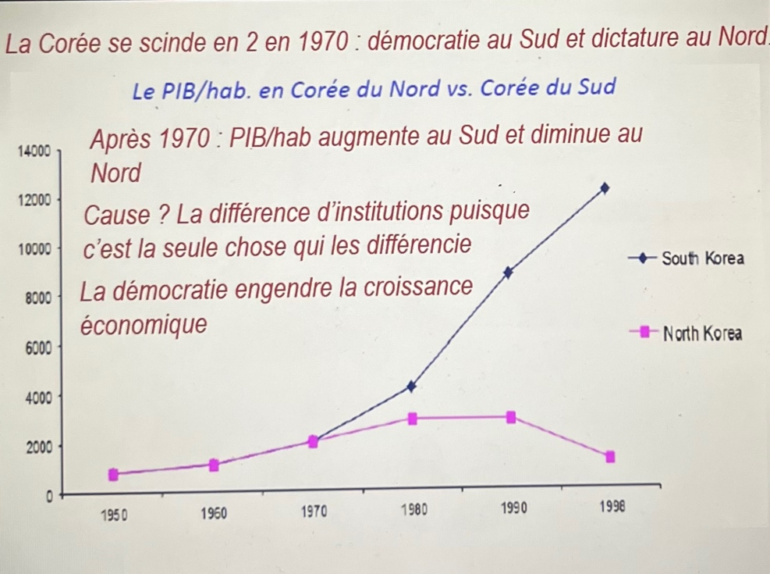

Section 4 / Le commerce extérieur comme moteur de industrialisation
Deux interprétations s’opposent à ce sujet :

- d’un côté les historiens traditionnels (Rostow, Deane, Hobsbawn,…) voit dans le commerce extérieur un puissant stimulant à la révolution industrielle

- de l’autre côté les cliométriciens qui rejettent l’idée qu’elle ait pu être provoquée par une progression de la demande et notamment de la demande étrangère ( Mokyr, MacCloskey, Thomas,…).

Pour Phyllis Deane, « le fait que la Grande Bretagne était déjà le centre d’un réseau mondial de commerce international et de savoir-faire commercial a été un élément crucial dans le processus qui a permis à une petite économie préindustrielle avec des ressources limitées de devenir l’atelier du monde ».

Selon elle, le commerce extérieur a facilité la révolution industrielle par les voies suivantes :

- La demande étrangère de produits industriels anglais : l’accès au marché mondial permet à l’industrie d’atteindre une taille suffisante pour pousser sa spécialisation, atteindre des économies d’échelle et réaliser des baisses de prix.

- L’accès aux matières premières : coton, fer, bois, grains, dans la deuxième moitié du siècle

- Les profits du commerce réinvestis dans l’agriculture, les mines et l’industrie.

- Le développement d’institutions (la city) et de mentalités (libre échangisme) favorables à la croissance. Le commerce extérieur a apporté toute l’infrastructure commerciale et financière (banques, assurance, transit, fret,…) qui a bénéficié à l’économie dans son ensemble.

- La croissance des villes liée à l’essor commercial et qui deviennent ensuite des centres industriels importants (Liverpool, Manchester, Edimbourg,…)

Les analyses marxistes, elles, ajoutent le rôle des colonies qui assuraient des débouchés aux industries naissantes grâce au monopole imposé par la métropole
( par exemple, le capital accumulé grâce au commerce avec les Antilles a financé les travaux de James Watt et sa machine à vapeur puisqu’il a reçu des avances de grands marchands impliqués dans ce commerce).

Habsbawn (1968) reprend l’argument mercantiliste (=courant qui considère que les ressources au niv mondial sont limités) d’un marché mondial limité à se partager, marché dans lequel la Grande Bretagne aurait réussi à se tailler la part du lion et par là à favoriser sa révolution industrielle. Il pense que le CI engendre + de CI et donc de l’industrialisation.

« Le pays qui réussirait à capter les marché d’exportation des autres ou même qui arriverait à monopoliser ces marchés dans une grande partie du monde en une période assez courte, pourrait développer ses industries d’exportation à un rythme qui rendrait une révolution industrielle non seulement possible pour ses entrepreneurs mais presque obligatoire. C’est ce que la Grande Bretagne a réussi à faire au XVIIIème siècle. Il s’ensuit que si un pays l’a fait, les autres auraient probablement des difficultés à développer les bases d’une révolution industrielle. En d’autres termes, dans un contexte préindustriel, il n’y a sans doute de place que pour une seule industrialisation pionnière… et non pour l’industrialisation simultanée de plusieurs économies avancées ».

Mathias (1983) va dans le même sens en rappelant qu’au XVIIIème siècle seuls trois pays grâce à leur flotte et leurs colonies étaient en mesure de redistribuer à tout le reste de l’Europe et de la Méditerranée les produits tropicaux (sucre, tabac, poivre, coton, café, thé) : l’Angleterre, la Hollande et la France.
La concurrence entre eux a été acharnée pour les parts de marchés et les profits et elle explique en partie les guerres de cette époque.

A la fin du XVIIIème siècle, 35% de la production industrielle sont exportés.
Pour ces historiens traditionnels, ce chiffre laisse à penser que sans marché extérieur, l’industrie n’aurait pu se développer comme elle l’a fait.
Au niveau sectoriel, l’effet est encore plus important.
Par exemple, sans commerce extérieur, il n’y aurait pas eu d’industrie du coton. Or, celle-ci a été l’industrie motrice de la révolution industrielle.

A l’inverse, les cliométriciens contestent l’importance du commerce extérieur dans l’origine de la révolution industrielle. 35% de la production industrielle exportés signifie que 65% sont absorbés par le marché national…

Même pour le coton, ils rejettent l’idée que cette industrie n’aurait pu exister sans le commerce extérieur. Ils admettent que la production aurait été plus faible mais que le marché intérieur aurait absorbé une partie du produit qui en réalité a été absorbé. En outre, si les producteurs anglais n’avaient pu produire autant de coton, ils auraient produit autre chose, générant ainsi des revenus équivalents.

En d’autres termes, les cliométriciens ne contestent pas les effets bénéfiques du commerce international mais ils les réduisent à un facteur non nécessaire. Ils réfutent l’idée d’une industrialisation tirée par les exportations et adhèrent à la causalité inverse : le commerce est le fruit d’ l’industrie et non l’inverse

L’aspect le plus marquant des innovations est la disparition de l’assolement triennal avec des rotations de cultures de plus en plus complexes. La jachère disparaît avec par exemple 2 à 3 céréales (blé, orge, froment, seigle ou avoine) cultivées avec 2 ou 3 plantes à fourrage ( trèfle, luzerne, chou-rave) ou encore des pomme de terre, des navets qui présentent en plus l’avantage d’enrichir les sols. Toute la terre est donc cultivée en permanence et la production peut donc augmenter.

